议项：ADM 3 | 文件 C24/71-C
 | 2024年5月3日
 | 原文：英文
秘书长的说明
2024年电信标准化局（TSB）的重组
目的
为响应世界电信标准化全会（WTSA-20）（2022年举行）和全权代表大会（PP-22）的成果，有必要重组和强化电信标准化局（TSB），以落实WTSA-20和PP-22的行动计划。主要变化是设立了新的战略参与部并将研究组移入现有的电信标准化政策部（并将其更名为研究组和政策部）。
副主任将兼任研究组和政策部负责人。
根据协调委员会的建议，秘书长批准了电信标准化局的重组。
理事会需采取的行动
请理事会将电信标准化局的重组记录在案，并批准后附有关战略参与部负责人D.1职位职务说明的决定草案。
与《战略规划》的关联
组织卓越性。
财务影响：
该职位的费用已纳入2024-2025年预算。
__________________
参考文件
国际电信联盟《公约》（1992年，日内瓦）第70和71款；理事会关于职位管理的第1108号决议

电信标准化局的重组
1 为响应WTSA-20和PP-22的成果，有必要重组和强化电信标准化局，以落实WTSA-20和PP-22的行动计划。
2 电信标准化局原有架构见附件A，新架构见附件B。
3 主要变化是新设了战略参与部，将研究组移入现有的电信标准化政策部并将其更名为研究组和政策部。战略参与部负责人的职务说明见附件C。
4 副主任和部门负责人的职责和主要职能没有变化。运营和规划部也没有变化。
5 根据协调委员会的建议，秘书长批准了电信标准化局的重组。
6 请理事会将电信标准化局的重组记录在案，并批准附件D中有关战略参与部负责人D.1职位职务说明的决定草案。
附件：4件

附件A
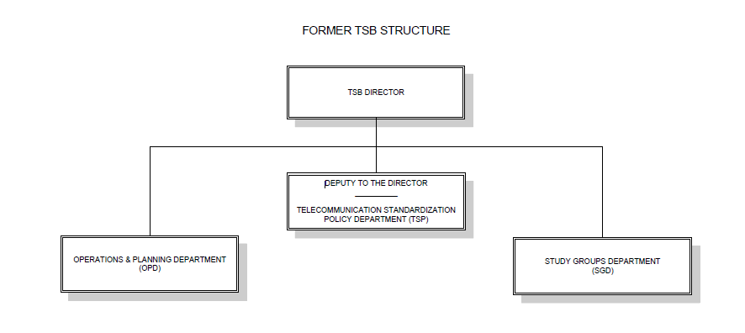
电信标准化局的原架构
研究组部
（SGD）
运营和规划部
（OPD）
副主任
_________
电信标准化政策部（TSP）

电信标准化局主任

附件B
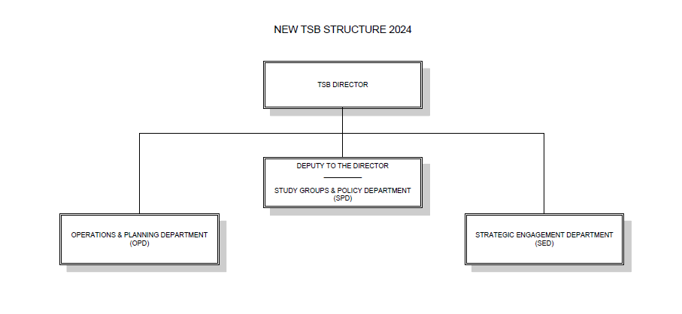
2024年电信标准化局的新架构
副主任
_________
研究组和政策部（SPD）
战略参与部
（SED）
运营和规划部
（OPD）
电信标准化局主任

附件C
ST02/D1/579职位的新职务说明草案
战略参与部（SED）负责人
D.1
职责/职能
在电信标准化局主任的领导下，此任职者负责管理战略参与部。为此，他/她：
1) 领导和指导战略参与部（SED）的活动、该部的人力和财务资源，确保与电信标准化局的总体战略方向保持一致，遵守组织规定和规则以及指定的职责；加强团队的能力，以增强其承诺；并推动变革以实现部门的目标：
• 监督宣传、媒体关系、社交媒体、数字营销和网络开发计划；
• 领导负责制定和执行全面宣传战略的处室，以提高电信标准化局的知名度和品牌认知度（例如AI4G）；
• 创造媒体机遇，建立伙伴关系；以及
• 管理社交媒体频道和数字营销活动，有效与ITU-T的目标受众接触。
2) 指导、规划和监督成员、赞助、外联和业务发展活动：
• 牵头制定并落实吸引新成员并留住现有成员的战略；
• 培养与潜在赞助方和合作伙伴的关系，谈判协议和赞助方案，以支持组织目标的实现；
• 监督业务发展工作，确定增长和扩大合作伙伴关系的机会；以及
• 领导外联举措，与利益攸关方（包括业界专业人士、学术界和政府机构）接触，以加强协作。监督《国际电联期刊》和ITU-T学术成员项目。
3) 指导、规划和监督人工智能惠及人类活动并促进变革：
• 通过其三大支柱，即始终在线、全年运作的平台、年度实体全球峰会以及在影响力举措下的合作工作引领人工智能惠及人类活动；
• 设计和落实人工智能惠及人类战略框架，并确保其与国际电联总体战略方向保持一致；
• 制定并实施人工智能惠及人类的财务计划和预算；
• 寻找机会，将从人工智能惠及人类活动学到的知识（有关内容、服务、工具、人工智能驱动的试点项目、工作方式等）转移至国际电联的其它项目；以及
• 除担任媒体发言人以外，还应在联合国系统外的高管人员层面活动和会议上发表公开演讲、担任代表并进行交流。
4) 指导并监督有关电信标准化局相关活动的宣传、媒体和宣传材料的起草工作，以便提交国际电联大会、会议、论坛活动和出版物，以及提交外部技术和专业会议、大会和研讨会；尽可能参加此类活动，以便将TSB的工作介绍给更多的专业人士。
5) 参与战略参与部（SED）方面国际电联/电信标准化局预算的编制工作；确保各项活动按照划拨的预算进行。
6) 就其负责的所有事项向主任和副主任提供权威性建议，并与电信标准化局其他部门的负责人合作；参加电信标准化局的管理委员会，为电信标准化局的战略和政策做出贡献。
7) 代表ITU-T出席内部和外部会议，确保电信标准化局的利益得到代表和考虑。
8) 履行指定的其他职责。
所需资格
1) 商业管理，国际商务或相关领域的高级大学学位，或从著名的高等教育学院接受教育，并在上述领域之一获得等同于高级大学学位的文凭。对于内部候选人，或可接受在上述领域之一获得首个大学学位，并具备二十年的合格工作经验，以代替晋级或轮换所需的高级大学学位。
2) 在各种电信领域和人工智能等新兴技术方面具有至少十五年的逐步负责经验，其中至少具有7年国际层面的经验。可以考虑用相关领域的博士学位来代替三年的工作经验。
3) 熟练掌握国际电联六种正式语文之一（阿拉伯文、中文、英文、法文、俄文、西班牙文），较好掌握第二门正式语文。如能掌握第三门正式语文则具有优势。
（根据理事会第626号决议的规定，对于来自发展中国家的候选人，可授权放宽语言能力要求：如果来自这些国家的候选人充分掌握一种国际电联正式语文，他们的申请可以得到考虑）。
能力
• 能够确定关键战略问题、机遇和风险，并制定和采取响应举措。
• 对及时交付高质量输出成果和实现ITU-T目标的可靠性和承诺。
• 能够建立团队并激励和实现有效的团队合作。
• 具有在多文化、多种族环境中工作的敏感性，尊重多样性。
• 具备与电信标准化局主要利益攸关方联络、谈判和管理关系的政治和外交技能。
• 熟练掌握相关办公计算机应用程序。
• 熟悉并了解ITU-T的规则和程序、会议活动及会后成果将具有优势。

附件D
[...]新决定草案
电信标准化局战略参与部D.1职位负责人的职务说明
国际电联理事会，
有鉴于
国际电信联盟《公约》（1992年，日内瓦）第70和71款，
做出决定
批准电信标准化局战略参与部D.1职位负责人的职务说明。
_____________

